**"EA0015: 컴파일러" 숙제 3**

③ 프로그래밍 서버의 디렉토리 /home/compiler/hw03/test 아래에 있는 7개 test 파일로 수행한 결과 출력. (7점)

**comments**

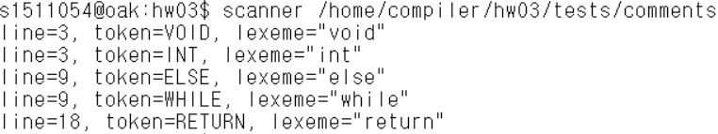

**whitespaces**

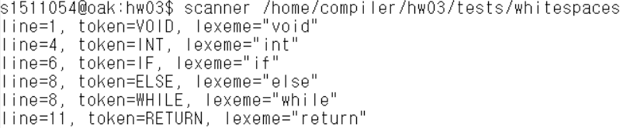

**keywords**

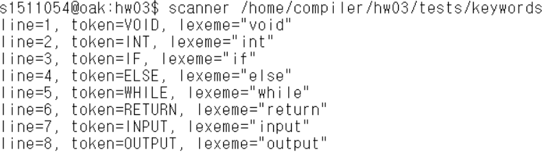

**undefined**

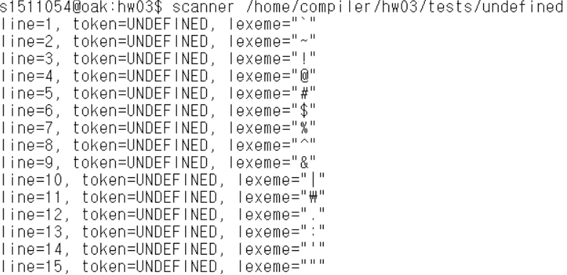

**ids-numbers**

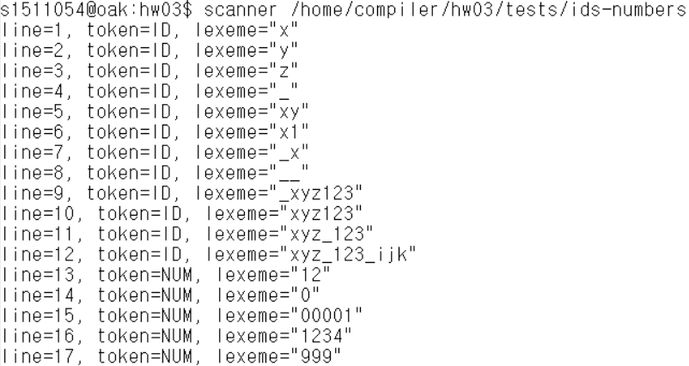

**specials**

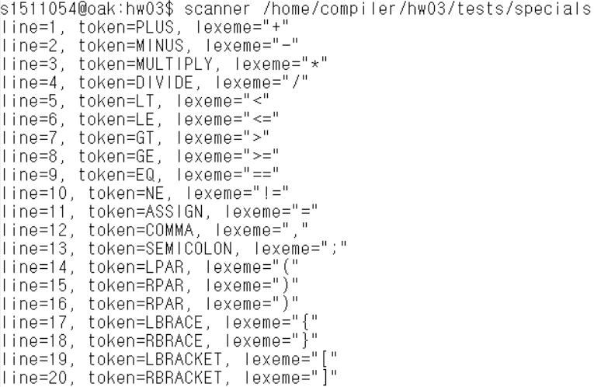

**gcd.c**

